Larrondoa

Larrondoa (1703 metros)
La Tejería 780 metros
Larrondoa 1703 metros
Desnivel 923 metros
Tiempo de subida 2,45 horas
DESCRIPCIÓN
Salimos de Isaba al valle de Belagoa que en dos kilómetros llegamos al cruce de Belabarce que se llama la Tejería y aparcamos donde hay un silo para la sal.
Retornamos unos metros hacia Isaba y a mano derecha se inicia un sendero con marcas amarillas y blancas que lo seguimos en continuo ascenso. A los 40 minutos salimos a una campa abierta en el bosque seguimos las marcas hacia la derecha y así pasamos por diferentes campas . El sendero transcurre entre el bosque con mucha sombra que se agradece en días de calor y sol pero es un sendero con mucho barro en algunas partes pues pasa el ganado y hace hoyos que se llenan de agua. Salimos al raso y aquí las marcas están en postes de madera. El sendero se empina y nos lleva otra vez a introducirnos en el hayedo y cruzar un barranco que nos lleva luego en ascenso hasta casi el collado de Lapatía y digo casi pues cuando el sendero baja al collado nosotros lo dejamos y giramos a la izquierda y en ascenso por la redondeada cima llegamos a su cumbre habiéndonos costado la subida 2,45 horas.
Se ven todas la cimas del valle siendo las más próximas Lakartxela Lakora Otxogorrigañe, Y más lejanas el Arlas, Ani.Soum Couy, Pene Blan, Mesa de los tres Reyes,etc etc etc.

LARRONDOA 1703 M
APARCAMIENTO 780 M
CIMA DE LARRONDOA 1703 M
DESNIVEL 923 M
DISTANCIA I-V 15 KM
DESCRIPCIÓN
Desde el aparcamiento subimos por una pista que hay enfrente hasta su terminación. Aquí por la izquierda en ascenso subimos al lomo de la sierra y por la derecha sin pérdida seguimos las marcas del PR , en algún tramo del sendero hay mucho barro.
Salimos a terreno despejado y las marcas van en postes en el suelo , seguimos las mar
cas hasta que se van por la derecha, es el sendero de los contrabandistas.
Como se puede apreciar empezamos a caminar con un día bastante bueno.
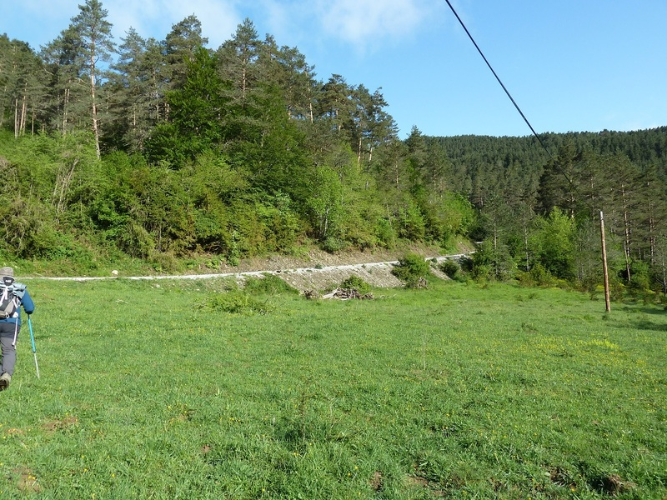
.
La pista.
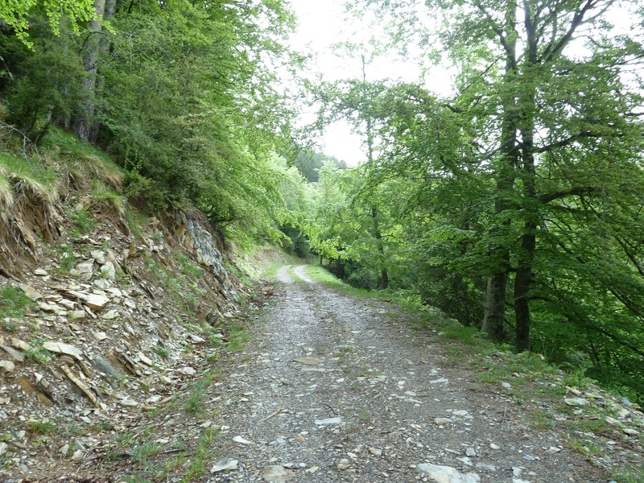
Llegamos al final de la pista y las marcas nos dicen que por la izquierda.
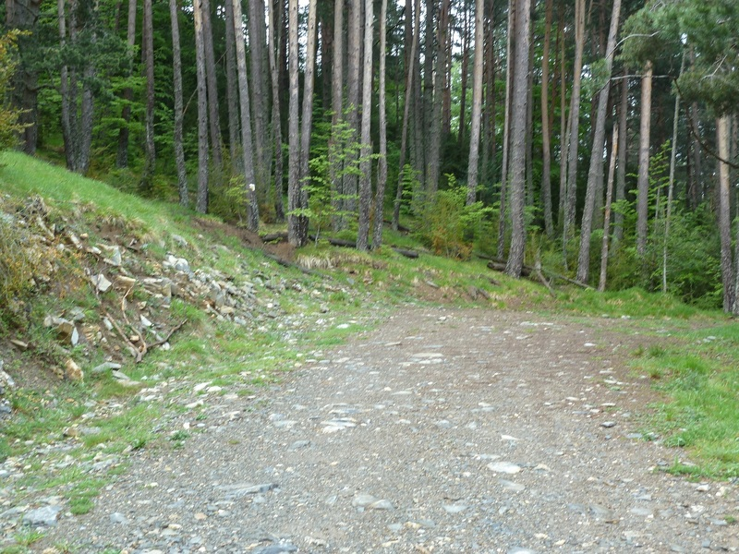
Salimos al lomo de la sierra.
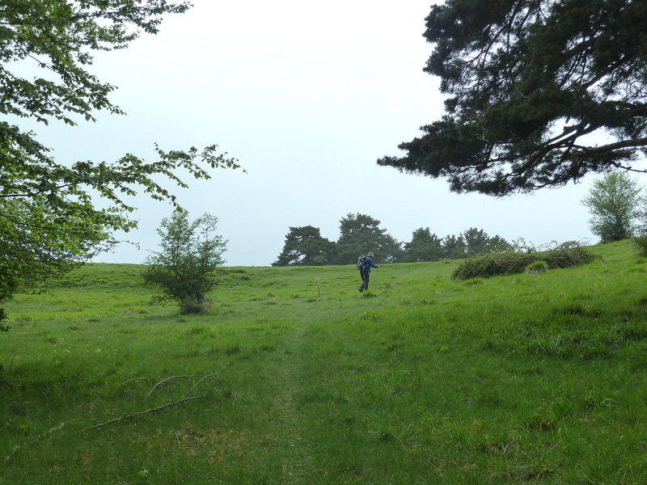
Una mirada atrás.
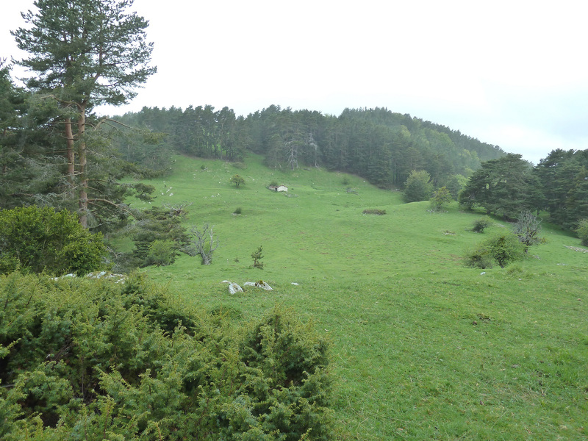
Seguimos el sendero.
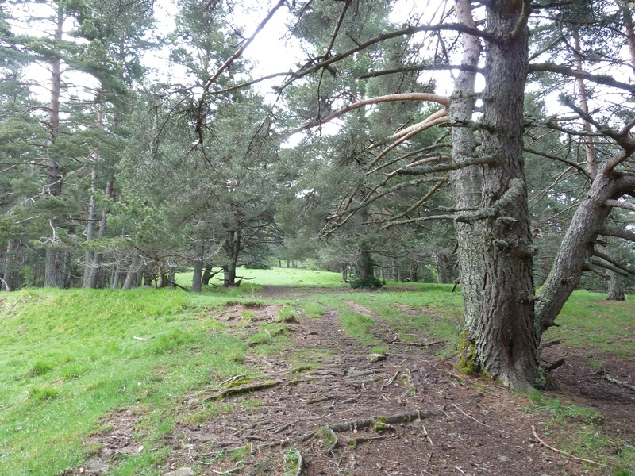
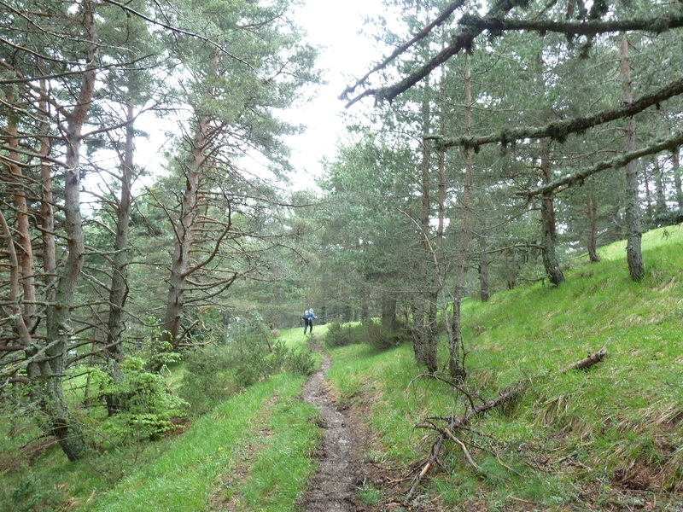
Salimos donde esta pista que seguro vendrá del valle de Mintxate.
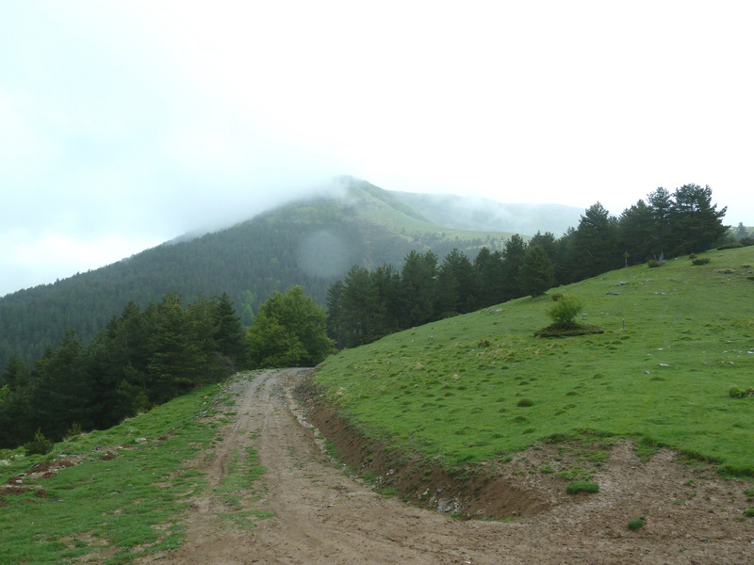
Vamos para arriba, las nieblas no dejan ver mucho.
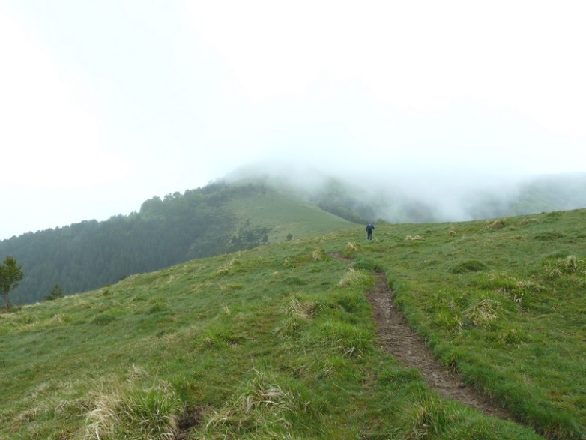
Hay que seguir todo tieso
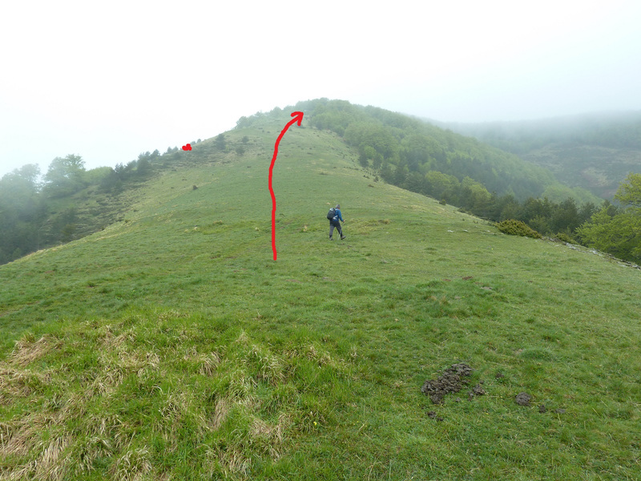
Por el hayedo.
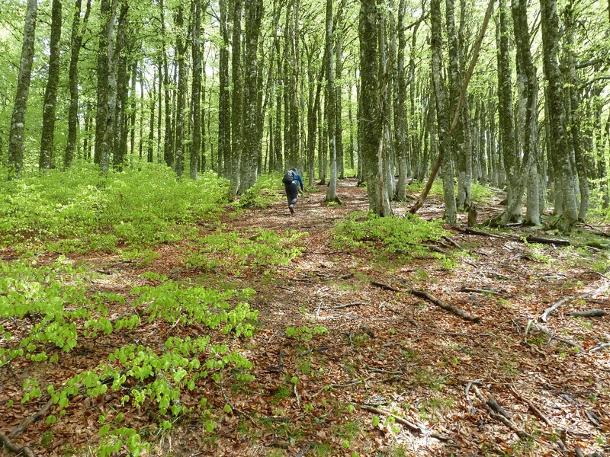
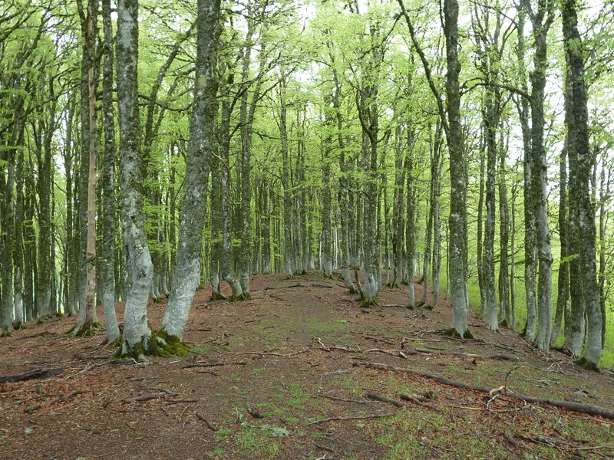
Vamos hacia la cima.
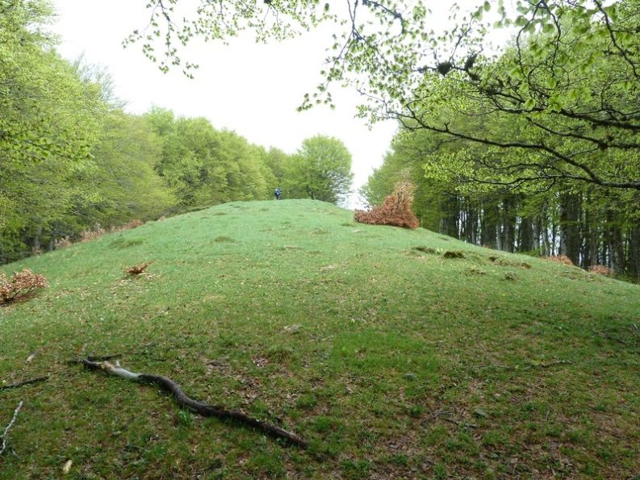
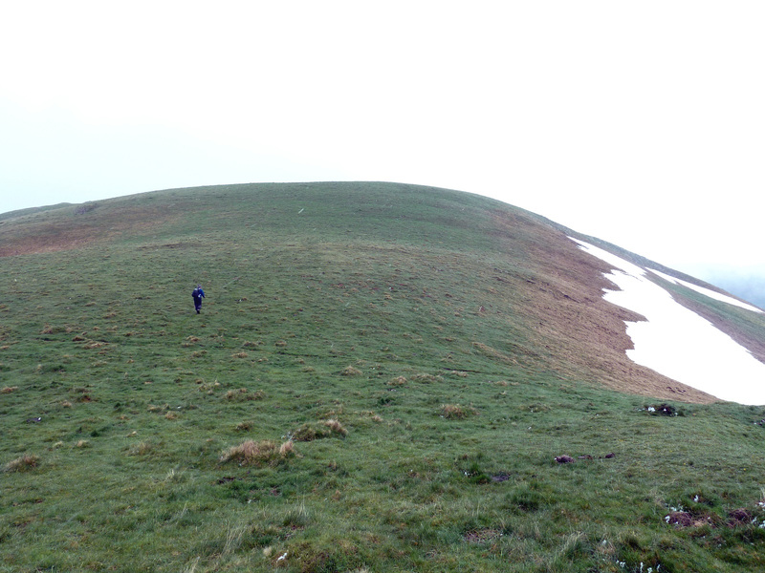
cima de Larrondoa.
Buzón en la cima.
